Orientační grafický test školní zralosti
(modifikace podle Jiráska)
Test je tvořen třemi úlohami :
a) kresba lidské postavy;
b) napodobení psacího písma;
c) obkreslení deseti teček.
Všechny tři úkoly orientačního grafického testu školní zralosti zjišťují vyspělost jemné
motoriky a schopnost vizuo-motorické koordinace.
Ve výkladu věkových zvláštností v kresbách dětí, se vychází z koncepce kresebního vývoje, podle které je úzký vztah mezi globalizací ve výtvarném projevu a integrací v psychické činnosti.
Úlohy "napodobení psacího písma" a "obkreslení skupiny deseti teček" reprezentují v testu úkol v pravém slova smyslu. Dítě v nich musí vyvinout úsilí, přimět se vůlí ke splnění instrukce. V dokonalosti napodobení předlohy, (písma a seskupení teček), se projeví schopnost vizuo-motorické koordinace a analyticko-syntetického myšlení. Jednotlivé úkoly se svými nároky vzájemně doplňují a dohromady postihují komplex schopností a vlastností, které tvoří základ předpokladů pro úspěšné započetí školní docházky.
Provedení všech tří úkolů trvá přibližně 15 až 20 minut. Děti je možno vyšetřovat ve skupinách po pěti až deseti. Orientační posuzování psychické složky školní zralosti je rychlé a pro běžnou praxi v dětském středisku dobře časově únosné.
Návod k užívání testu
Podle uvedené předlohy dejte dětem nakreslit člověka, větu a skupinu bodů. Nic dále nevysvětlujte, zejména nepomáhejte, neupozorňujte na chyby a nedostatky ("Chybí tam nos" nebo "Těch puntíků máš nějak málo"). Pouze je dovoleno pobídnout, když dítě váhá nebo se stydí. Lze ho povzbudit, např."Vidíš, jak jsi hezky začal. Tak kresli dál!". Pokud je dětí v místnosti více, je nutno dohlédnout, aby si vzájemně nenahlížely do práce.
Výkony v testu posuzujeme stupnicí 1 - 5 (1 = nejlepší výkon), podle těchto kritérií:
Kresba mužské postavy ( obr.1.):
1 = Nakreslená postava musí mít hlavu, trup a končetiny. Hlava je s trupem spojena krkem a není větší než trup. Na hlavě jsou vlasy (případně pod čepicí nebo pod kloboukem) a uši, v obličeji oči, nos a ústa. Paže jsou zakončeny pětiprstou rukou, nohy jsou dole zahnuté. Vyjádření mužského oblečení. Nutným požadavkem je syntetický způsob zobrazení.
2 = Splnění těchto požadavků jako na jedničku kromě syntetického způsobu zobrazení. Tři chybějící části, (krk, vlasy, jeden prst ruky, ne však část obličeje), mohou být prominuty, jsou-li vyváženy syntetickým způsobem zobrazení.
3 = Kresba musí mít hlavu, trup a končetiny. Paže nebo nohy jsou kresleny dvojčarou.
Tolerujeme vynechání krku, uší, vlasů, oděvu, prstů a chodidel.
4 = Primitivní kresba s trupem. Končetiny, (stačí jen jeden pár), jsou vyjádřeny jednou čarou.
5 = Chybí jasně zobrazený trup, ("hlavonožec" nebo "překonávání hlavonožce"), nebo oba páry končetin.
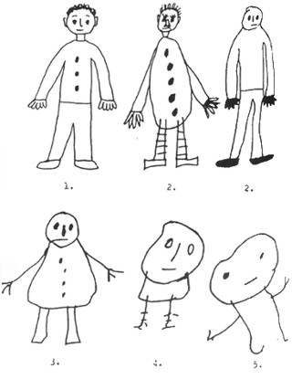
Napodobení věty "Eva je tu" (obr.2.):
1 = Zcela dobře čitelné napodobení napsané předlohy. Písmena nejsou dvakrát větší než v předloze. Začáteční písmeno "E" má výrazně patrnou výšku velkého písmene. Písmena jsou dokonale spojena ve tři slova. Nesmí chybět tečka nad "j". Opsaná věta se od vodorovné linie neodchyluje o více než o 30º.
2 = Ještě čitelné napodobení napsané věty. Na velikosti písmen ani na dodržení vodorovné
linie nezáleží.
3 = Je patrné členění alespoň na dvě části. Lze rozpoznat alespoň 4 písmena předlohy.
4 = S předlohou jsou si podobná alespoň 2 písmena. Celek ještě tvoří řádku "písmena".
5 = Čmárání.
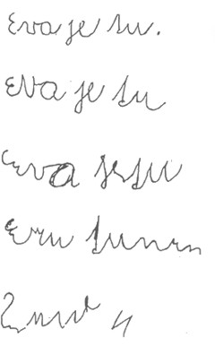
Obkreslení skupiny bodů (obr.3.):
1 = Téměř dokonalé napodobení předlohy. Tolerujeme jen velmi malé vychýlení jednoho bodu
z řádky nebo sloupce. Zmenšení obrazce je přípustné, zvětšení nesmí být o více než o polovinu. Obrazec musí být rovnoběžný s předlohou.
2 = Počet i sestavení bodů musí odpovídat předloze. Lze prominout vychýlení až tří teček o půl šířky mezery mezi řádky nebo sloupci.
3 = Celek se svým obrysem podobá předloze. Výškou a šířkou ji nepřevyšuje více než dvakrát. Teček nemusí být 10, ale nesmí jich být více než 20 a méně než 7. Toleruje se jakékoli
pootočení - i o 180º.
4 = Obrazec se svým obrysem již nepodobá předloze, skládá se ale ještě z teček. Na jejich počtu a na velikosti obrazce nezáleží. Jiné tvary (čáry) nejsou přípustné.
5 = Čmárání.
Hodnocení dosažených bodů
Celkový výsledek v testu tvoří součet známek v jednotlivých úlohách, t.j. hodnoty od 3 (3 jedničky), do 15 (3 pětky).
Výsledek :
3 až 6 představuje nadprůměr a zároveň vysokou pravděpodobnost úspěchu ve škole;
7 až 11 je výsledek průměrný;
12 až 15 je výsledek podprůměrný, v tomto případě je nutné test po třech měsících
zopakovat. Pokud zůstává výsledek podprůměrný, je třeba
doporučit speciální šetření u praktického dětského lékaře
a u psychologa.

